**Харьковский Танцевальный Совет**

**Харьковское областное отделение АСТУ**

**Харьковская Инновационная Танцевальная Технология (ХИТт)**

**3 декабря 2016 (суббота)**

**Городской закрытый турнир по бальным танцам и**

**танцевальные тесты «Первые шаги» (по приглашениям)**

**«BEST in COMP»**

**Место проведения: Культурный центр «Бейт Дан»,**

**ул. Тобольская, 46.**

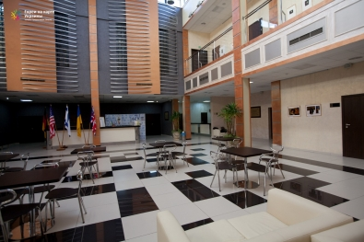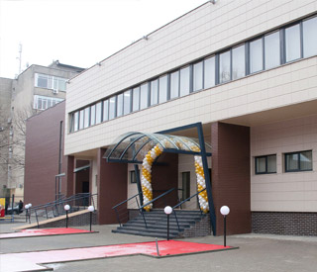

**ВАС ЖДЕТ ПРАЗДНИК ТАНЦА ДЛЯ ВСЕЙ СЕМЬИ**

- **ИГРОЛЕНД** (аниматоры, игры, интересное обучение)  
- **ТРАНСЛЯЦИЯ** танцевальных ШОУ (ТВ-панель, диванчики)  
- **ФУД-КОРД** (вкусный кофе и разное к кофе)  
- **ШОПИНГ-ЗОНА** (танцмагазин, сувениры, сладкушки)  
- **FREE ZONE**(вай-фай и родниковая вода)

**НОВШЕСТВО!!!**

**Оценивать мастерство танцоров всех категорий будет**

**ОДИН приглашенный специалист международного уровня**

**Оцените «другой» формат конкурса и новый подход к организации праздника для танцоров, болельщиков и родителей, когда дети танцуют без привычного стресса**

**ЗАРЯДИТЕСЬ ПОЗИТИВОМ И ЭМОЦИЯМИ!**



***Судья турнира ИГОРЬ ЯРЕМЕНКО***

*финалист Blackpool и UK (Англия), тренер пары-чемпиона юниорской команды в Blackpool 2016, международная категория WDC, основатель "BodyFeet" Dance Studio, Киев*

**Утренний блок «Best in Comp»**

|  |  |  |  |
| --- | --- | --- | --- |
| **Время** | | | **10:00 разминка 11:00 начало** |
| **Категории** | **Состав** | **Возраст** | **Регистрация закрывается в 10.20** |
| **Дети** | **Соло** | **5-7 лет** | **Н(3т) Е(4т)** |
| **Ювеналы-1** | **8-9 лет** | **H(4т) E,D(St La)** |
| **Ювеналы-2** | **10-11 лет** | **H(4т) E,D(St La)** |
| **Юниоры-1+2** | **12-15 лет** | **H(4т) E,D,C(St La)** |
| **Дети** | **Пары** | **5-7 лет** | **H(3т) E(4т)** |
| **Ювеналы-1** | **8-9 лет** | **H(4т) E,D(St La)** |
| **Ювеналы-2** | **10-11 лет** | **H(4т) E,D(St La)** |
| **Юниоры-1+2** | **12-15 лет** | **Н(4т)** |
| **Юниоры-1** | **12-13 лет** | **E,D,C(St La)** |
| **Юниоры-2** | **14-15 лет** | **E,D,C(St La)** |
| **Best in Comp** | **Все (1 места)** | **E+D+C(St La)** |

**Дневной блок «Первые шаги»**

|  |  |  |  |
| --- | --- | --- | --- |
| **Время** | | | **13:30 разминка 14:00 начало** |
| **Категории** | **Состав** | **Возраст** | **Регистрация закрывается в 13.20** |
| **Бэби** | **Танцевальные тестирования**  **«Первые шаги»** | **4-5 лет** | **Дебют Претендент Лидер** |
| **Дети** | **6-7 лет** | **Дебют Претендент Лидер** |
| **Ювеналы-1** | **8-9 лет** | **Дебют Претендент Лидер** |
| **Ювеналы-2** | **10-11 лет** | **Дебют Претендент Лидер** |
| **Юниоры-1+2** | **12-15 лет** | **Дебют Претендент Лидер** |

***НАГРАДЫ:*** *- «Первые шаги» - уникальные именные награды (правила:* [***http://vk.com/xitt_kharkov***](http://vk.com/xitt_kharkov)*)*

*- «классы»: призеры - медали, финалисты – дипломы, победители - кубки*

*- «Best in Comp» для пар-победителей всех возрастов E+D+C –* ***2 кубка + денежный приз!***

***РЕГИСТРАЦИЯ****: по стартовым книжкам любой организации, действительным на 2016 год; «Первые шаги» - по зачетной книжке (выдается бесплатно) или свидетельству о рождении.*

***ПРЕДВАРИТЕЛЬНЫЕ ЗАЯВКИ****:*

*- «Первые шаги»: для более четкого проведения, большая просьба к тренерам зарегистрировать участников тестов до 1 декабря здесь:* [*http://danceservice.net/tournament.php?id=1827*](http://danceservice.net/tournament.php?id=1827)

*- классификационные танцоры: прямо на конкурсе, с 9.30 до 10.20*

*- в случае массового участия от клуба, убедительная просьба тренерам до 30 ноября связаться с администратором турнира по тел. (066) 398 76 69, (096) 540 84 38 Людмила Владимировна*

***ДРЕСС-КОД****: организаторами приветствуется соответствие внешнего вида зрителей статусу мероприятия.*

***БЛАГОТВОРИТЕЛЬНЫЙ ВЗНОС*** *(с человека):*

*Первые шаги – 100 грн, Н – 120 грн, E,D,C – 140 грн*

***ЗРИТЕЛИ:*** *вход – 80 грн (пенсионерам бесплатно)*

***ТРЕНЕРЫ:*** *брифинг с Игорем Яременко после каждого отделения****.***

***Желаем Вам приятного уикенда!***

***Геннадий Хавкин*** *(050) 592 64 06*

[***richart-dance.com***](http://richart-dance.com/sorevnovaniya/kharkov-gp/pravila)